|  |
| --- |
| **시스템 성능 측정 결과 보고서** |

**소 속 : IT지원실 시스템운영팀**

**작성자 : 이장재 대리**

**목 차**

1. 시스템 성능 측정의 목적
2. 시스템 성능 측정 방법
3. 성능 테스트 대상
4. 성능 측정 프로그램
5. 테스트 절차
6. 성능 측정 결과
7. 별첨 상세 테스트 결과 도표
8. 결 과
9. 향후 연구 진행 방향
10. 비 기능 테스트
11. 참고 문헌
12. **시스템 성능 측정의 목적**

시스템의 3대 구성요소인 CPU, Memory, Disk I/O의 Performance 측정, 비교를 하기 위해서는 우선 Baseline이 되는 Machine을 정할 필요가 있어 시스템 성능 측정 방법 및 결과 보고서를 작성합니다.

1. **시스템 성능 측정 방법**

시스템에 성능 측정에서 서버의 운영체제는 64bit의 리눅스와 윈도우를 사용하였습니다.

1. 성능 테스트 대상

|  |  |  |
| --- | --- | --- |
| **Platform** | **Intel SR2600URBR** | **Intel SR1600URHSR** |
| **O/S** | **CentOS 6.4 x86_64**  **(Kernel 2.6.32-358.el6.x86_64)** | **Windows 2008 R2 Enterprise x86_64**  **(Servicepack 1)** |
| **CPU** | **Intel Xeon QC 2.4Ghz E5620 x 2cpu** | **Intel Xeon QC 2.4Ghz E5620 x 2cpu** |
| **RAM** | **8GB PC3-10600R** | **8GB PC3-10600R** |
| **HDD** | **Intel SSD 520 480GB** | **Intel SSD 520 480GB** |
| **Controller** | **Intel RS2BL080 with 512MB Cache** | **LSI 1068E (not support SATA-3)** |

1. 성능 측정 프로그램

성능 측정 프로그램으로는 **SysBench**를 사용하였으며, SysBench는 현재 오라클로 인수된 MySQL AB에서 개발한 프로그램으로 국내외 많은 기업에서 시스템 성능을 측정 및 컨설팅을 위한 도구로 많이 활용 되고 있는 성능 측정 프로그램 입니다.

또한 무수히 많은 성능 측정 프로그램이 많을 테지만 리눅스와 윈도우 양쪽 운영체제를 모두 지원하면서 무료로 사용할 수 있는 조건, 테스터가 요구하는 다양한 측정 옵션을 지원하는 조건을 만족 하였으며, 오랜 기간 동안 성능 측정에 많은 테스터들이 사용 하고 있어 성능 측정결과가 신뢰 할 수 있을 만하다는 판단이 들어 SysBench를 선택하게 되었습니다.

Sysbench로 성능 측정이 가능한 항목으로는 아래와 같다.

1. CPU – 소수(prime number)를 이용한 연산으로 성능 측정
2. Memory – 메모리 I/O 성능 측정
3. Threads – Mutex locking / Unlocking을 통해 Job Scheduler 성능 측정
4. Mutex – Mutex lock 속도 측정
5. File I/O – 디스크 sequential, random I/O 성능 측정
6. OLTP – DB Query를 수행하여 성능 측정
7. 테스트 절차

성능의 항목으로는 시스템의 구성 요소에서 가장 중요시 되는 3대 요소인 **CPU, Memory, Disk I/O**의 부분을 각 항목별로 총 4~10회 측정 하였으며, 측정 기준은 아래와 같습니다.

1. CPU speed evaluation

다수의 Thread를 생성하여 1 ~ 100,000의 양의 정수에서 소수를 찾는 처리시간을 측정하였으며, 추가로 Maximum CPU사용시의 CPU의 온도를 측정 하였습니다.

측정 옵션과 test case는 아래와 같습니다.

소수의 범위 ‘CPU_MP’ = 100000

총 요청 횟수 ‘CPU_MR’ = 10000

생성할 Thread ‘CPU_NT’ = 1 ~ 16

|  |
| --- |
| **CPU test case** |
| sysbench --test-cpu --max-prime=’CPU_MP’ --max-request=’CPU_MR’ --num-threads=’CPU_TN’ run |

1. Memory speed evaluation

다수의 Thread를 생성하고 지정한 메모리 크기만큼 1K, 4K, 16K 블록 크기 단위로 초당 Read, Write의 ops/sec와 MB/sec 측정하였습니다.

메모리 크기 ‘MEM_MS’ = 100GB

메모리 블록 크기 ‘MEM_MB’ = 1K, 4K, 16K

메모리 운영 방식 ‘MEM_MO’ = read , write

생성할 Thread ‘MEM_NT’ = 1 ~ 16

|  |
| --- |
| **Memory test case** |
| sysbench --test-memory --memory-total-size=’MEM_MS’ –memory-block-size=’MEM_MB’ –memory-oper=’MEM_MO’ –num-threads=’MEM_NT’ run |

1. Disk (File I/O) speed evaluation

다수의 Thread를 생성하고 지정한 파일크기와 파일개수를 4K, 512K의 블록 크기 단위로 sequential read, sequential write, random read, random write, random read/write(가중치 1.5:1)를 반복하며 입.출력 횟수(IOPS/sec)와 처리용량(Mb/sec)을 측정 하였습니다.

파일 크기 ‘FILE_FS’ = 2GB, 10GB

파일 개수 ‘FILE_FN’ = 10 **<- 생성한 파일크기에서 splitting 할 개수**

파일 블록 크기 ‘FILE_FB’ = 4K, 512K

생성할 Thread ‘FILE_NT’ = 1 ~ 16

|  |
| --- |
| **Disk(File I/O) test case** |
| sysbench --test=fileio --file-total-size=’FILE_FS’ --file-num=’FILE_FN’ --file-test-mode=’FILE_FM’ --file-block-size=’FILE_FB’ --num-threads=’FILE_TN’ --max-time=300 --max-requests=100000 --init-rng=on --file-extra-flags=direct --file-fsync-freq=0 run |

1. **성능 측정 결과**

테스트 절차에 따른 CPU, Memory, Disk(File I/O)의 성능 측정 결과 입니다.

1. CPU performance (그래프가 낮을수록 성능이 좋음)
2. Memory performance (그래프가 높을수록 성능이 좋음)

1. DISK Performance(그래프가 높을수록 성능이 좋음)
2. **상세 테스트 결과 도표**

[ 1 ] CPU

|  |  |  |  |  |  |
| --- | --- | --- | --- | --- | --- |
| **Platforms** | **1 Thread** | **2 Threads** | **4 Threads** | **8 Threads** | **16 Threads** |
| **Linux** | **269.0718** | **135.7583** | **67.3628** | **33.6895** | **24.5207** |
| **Windows** | **270.8477** | **135.4550** | **67.7353** | **38.0017** | **24.4920** |

[ 2 ] Memory

|  |  |  |  |  |  |  |  |  |  |
| --- | --- | --- | --- | --- | --- | --- | --- | --- | --- |
| **Read**  **(Linux)** | **Block size** | **1 Thread** | | **4 Threads** | | **8 Threads** | | **16 Threads** | |
| **OPS/sec** | **MB/sec** | **OPS/sec** | **MB/sec** | **OPS/sec** | **MB/sec** | **OPS/sec** | **MB/sec** |
| **1K** | **3186273.19** | **3111.59** | **1639932.91** | **1601.50** | **1571019.79** | **1534.20** | **1643169.71** | **1604.66** |
| **4K** | **3186257.06** | **12446.32** | **1631527.04** | **6373.15** | **1667702.93** | **6514.46** | **1612957.83** | **6300.62** |
| **16K** | **3173017.67** | **49578.40** | **1638477.25** | **25601.21** | **1656930.37** | **25889.54** | **1645577.50** | **25712.15** |

|  |  |  |  |  |  |  |  |  |  |
| --- | --- | --- | --- | --- | --- | --- | --- | --- | --- |
| **Write**  **(Linux)** | **Block size** | **1 Thread** | | **4 Threads** | | **8 Threads** | | **16 Threads** | |
| **OPS/sec** | **MB/sec** | **OPS/sec** | **MB/sec** | **OPS/sec** | **MB/sec** | **OPS/sec** | **MB/sec** |
| **1K** | **1866831.69** | **1823.08** | **1344776.63** | **1313.26** | **1334694.28** | **1304.41** | **1428043.75** | **1394.57** |
| **4K** | **847433.18** | **3310.29** | **966915.12** | **3777.01** | **1012249.98** | **3954.10** | **1034859.39** | **4042.42** |
| **16K** | **266547.01** | **4164.80** | **442570.16** | **6915.16** | **438651.57** | **6853.93** | **411799.09** | **6434.36** |

|  |  |  |  |  |  |  |  |  |  |
| --- | --- | --- | --- | --- | --- | --- | --- | --- | --- |
| **Read**  **(Windows)** | **Block size** | **1 Thread** | | **4 Threads** | | **8 Threads** | | **16 Threads** | |
| **OPS/sec** | **MB/sec** | **OPS/sec** | **MB/sec** | **OPS/sec** | **MB/sec** | **OPS/sec** | **MB/sec** |
| **1K** | **1454898.10** | **1420.80** | **360331.79** | **351.89** | **356547.27** | **348.19** | **356944.89** | **348.58** |
| **4K** | **1456158.84** | **5688.12** | **362782.23** | **1417.12** | **354665.96** | **1385.41** | **358372.21** | **1399.89** |
| **16K** | **1458686.89** | **22791.98** | **363409.88** | **5678.28** | **349793.36** | **5465.52** | **356622.94** | **5572.23** |

|  |  |  |  |  |  |  |  |  |  |
| --- | --- | --- | --- | --- | --- | --- | --- | --- | --- |
| **Write**  **(Windows)** | **Block size** | **1 Thread** | | **4 Threads** | | **8 Threads** | | **16 Threads** | |
| **OPS/sec** | **MB/sec** | **OPS/sec** | **MB/sec** | **OPS/sec** | **MB/sec** | **OPS/sec** | **MB/sec** |
| **1K** | **1120645.08** | **1094.38** | **365464.83** | **356.90** | **359138.13** | **350.72** | **362234.81** | **353.74** |
| **4K** | **652332.03** | **2548.17** | **349866.19** | **1366.66** | **344769.66** | **1346.76** | **344557.58** | **1345.93** |
| **16K** | **243819.98** | **3809.69** | **346047.63** | **5406.99** | **311186.54** | **4862.29** | **330268.73** | **5160.45** |

[ 3 ] DISK

|  |  |  |  |  |  |  |  |  |  |  |  |  |
| --- | --- | --- | --- | --- | --- | --- | --- | --- | --- | --- | --- | --- |
| **4K Block size of 2GB** | **File**  **system** | **Threads** | **Sequential write** | | **Sequential read** | | **Random write** | | **Random read** | | **Random read/write** | |
| **IOPS/sec** | **Mb/sec** | **IOPS/sec** | **Mb/sec** | **IOPS/sec** | **Mb/sec** | **IOPS/sec** | **Mb/sec** | **IOPS/sec** | **Mb/sec** |
| **EXT4** | **1** | **5469.60** | **21.36** | **6370.51** | **24.88** | **3713.93** | **14.50** | **4444.57** | **17.36** | **4210.05** | **16.44** |
| **4** | **5494.66** | **21.46** | **10616.24** | **41.47** | **9167.33** | **35.81** | **11784.50** | **46.03** | **10542.16** | **41.18** |
| **8** | **5547.01** | **21.66** | **9248.67** | **36.12** | **15036.12** | **58.73** | **21054.33** | **82.24** | **17976.87** | **70.22** |
| **16** | **5292.36** | **21.45** | **8028.80** | **31.36** | **21708.25** | **84.79** | **32913.00** | **128.57** | **27822.59** | **104.78** |
| **NTFS** | **1** | **8427.32** | **32.91** | **9220.34** | **36.01** | **7122.49** | **27.82** | **4930.96** | **19.26** | **8324.99** | **32.52** |
| **4** | **8476.20** | **33.11** | **9235.54** | **36.07** | **19424.99** | **75.87** | **18853.66** | **73.64** | **18863.66** | **73.64** |
| **8** | **8408.34** | **32.84** | **9187.57** | **35.88** | **21367.48** | **83.46** | **22893.74** | **89.42** | **20678.21** | **80.77** |
| **16** | **8404.14** | **32.82** | **9197.63** | **35.92** | **21367.48** | **83.46** | **23741.65** | **92.74** | **21367.48** | **83.46** |

|  |  |  |  |  |  |  |  |  |  |  |  |  |
| --- | --- | --- | --- | --- | --- | --- | --- | --- | --- | --- | --- | --- |
| **512K Block size of 10GB** | **File**  **system** | **Threads** | **Sequential write** | | **Sequential read** | | **Random write** | | **Random read** | | **Random read/write** | |
| **IOPS/sec** | **Mb/sec** | **IOPS/sec** | **Mb/sec** | **IOPS/sec** | **Mb/sec** | **IOPS/sec** | **Mb/sec** | **IOPS/sec** | **Mb/sec** |
| **EXT4** | **1** | **898.27** | **449.13** | **1049.02** | **524.51** | **703.19** | **351.60** | **1157.37** | **578.69** | **912.03** | **456.02** |
| **4** | **894.07** | **447.04** | **1772.28** | **886.14** | **853.06** | **426.53** | **2460.44** | **1230.23** | **1445.02** | **722.51** |
| **8** | **891.67** | **445.84** | **1892.15** | **946.08** | **851.19** | **425.60** | **3180.50** | **1590.27** | **1516.29** | **758.14** |
| **16** | **907.50** | **453.75** | **1795.64** | **897.82** | **889.60** | **444.80** | **3276.38** | **1638.19** | **1509.90** | **754.95** |
| **NTFS** | **1** | **284.19** | **142.10** | **260.09** | **130.05** | **227.17** | **113.58** | **762.28** | **381.14** | **435.67** | **217.84** |
| **4** | **283.51** | **141.75** | **259.52** | **129.76** | **259.74** | **129.87** | **2964.01** | **1482.00** | **635.70** | **317.85** |
| **8** | **283.87** | **141.93** | **259.23** | **129.61** | **271.27** | **135.64** | **5696.60** | **2848.30** | **650.68** | **325.34** |
| **16** | **284.35** | **142.18** | **261.42** | **130.71** | **278.87** | **139.43** | **10722.42** | **5361.21** | **654.99** | **327.49** |

1. **결 과**
2. CPU

테스트 케이스 기반 성능 측정에 대한 결과를 간단히 정리해보면 동일한 CPU의 구성을 가질 경우 Linux와 Windows에서 처리능력에 있어 차이가 없음을 알 수 있었으며,

1. Memory

Memory(RAM) 부분에 있어서는 Read, Write 모두 Linux가 우수한 처리능력을 나타내주고 있으나 memory 부분 raw data 결과를 수집 후 이 결과보고서를 작성하는 시점에 추가로 8K block size로 하여 Memory성능을 측정 하였을 때는 두 OS모두 비슷한 결과의 수치를 나타내어 주었습니다.

1. Disk I/O

마지막으로 이번 성능 측정에서 가장 오랜 시간이 소모되었던 Disk에서는 EXT4와 NTFS 파일시스템의 sequential read, sequential write, random read, random write, random read/write의 5가지 항목을 기준으로 성능을 측정하였으며, 테스트 대상 서버 중 Linux server에 장착된 Disk controller는 SATA3(6.0 Gbit/s)를 지원하며 Windows server의 Disk controller는 SATA2(3.0 Gbit/s)까지만 지원하여 이번 성능 측정에서 비교의 기준이 될 수 없을 만큼의 결과치를 보여주었습니다. 향후 동일한 Disk controller를 기반으로 재 측정을 하여 결과비교를 하도록 하겠습니다.

또한 성능 측정 대상이 되었던 Intel SSD 520의 제조사의 자체 성능테스트 결과 자료와 SysBench로 추출된 결과 자료와 비교하였을 때 제조사의 성능측정 결과보다는 약 5~10%의 성능저하 편차가 있는 것으로 나왔습니다.

1. **향후 연구 진행 방향**

|  |  |  |  |  |  |  |  |  |  |  |  |  |  |  |  |  |  |  |  |  |  |  |  |  |  |  |
| --- | --- | --- | --- | --- | --- | --- | --- | --- | --- | --- | --- | --- | --- | --- | --- | --- | --- | --- | --- | --- | --- | --- | --- | --- | --- | --- |
| **과 제 내 용** | **추 진 일 정 (일별)** | | | | | | | | | | | | | | | | | | | | | | | | | |
| **3** | **4** | **5** | **6** | **7** | **8** | **9** | **10** | **11** | **12** | **13** | **14** | **15** | **16** | **17** | **18** | **19** | **20** | **21** | **22** | **23** | **24** | **25** | **26** | **27** | **28** |
| **시스템 성능 측정** |  |  |  |  |  |  |  |  |  |  |  |  |  |  |  |  |  |  |  |  |  |  |  |  |  |  |
| **웹서버 성능 측정** |  |  |  |  |  |  |  |  |  |  |  |  |  |  |  |  |  |  |  |  |  |  |  |  |  |  |
| **DB서버 성능 측정** |  |  |  |  |  |  |  |  |  |  |  |  |  |  |  |  |  |  |  |  |  |  |  |  |  |  |
| **FTP 서버 성능 측정** |  |  |  |  |  |  |  |  |  |  |  |  |  |  |  |  |  |  |  |  |  |  |  |  |  |  |
|  |  |  |  |  |  |  |  |  |  |  |  |  |  |  |  |  |  |  |  |  |  |  |  |  |  |  |
|  |  |  |  |  |  |  |  |  |  |  |  |  |  |  |  |  |  |  |  |  |  |  |  |  |  |  |

1. **비 기능 테스트**

CPU 성능을 측정하면서 thread 생성 옵션에 따라 병렬처리를 잘 수행하는지 그리고 Maximum CPU 사용률에 따른 CPU의 온도 변화는 어떻게 일어나는지를 확인하였으면 CPU의 사용률을 볼 때 쓰레드 병렬처리는 잘 수행됨을 알 수 있으며 CPU load 100% 일때 온도 변화의 편차는 cpu core당 13~20℃ 입니다.

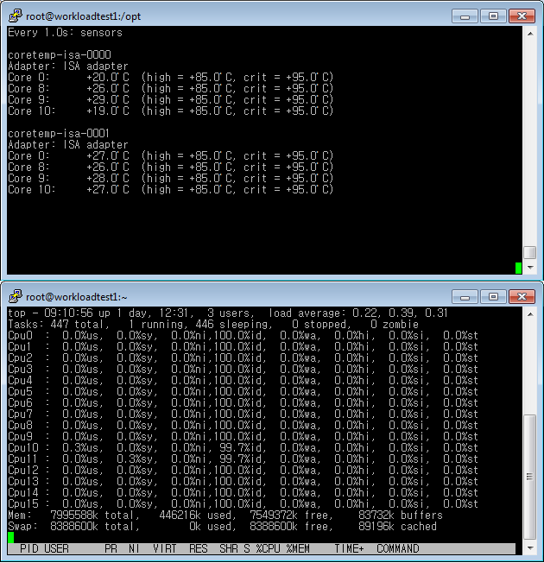 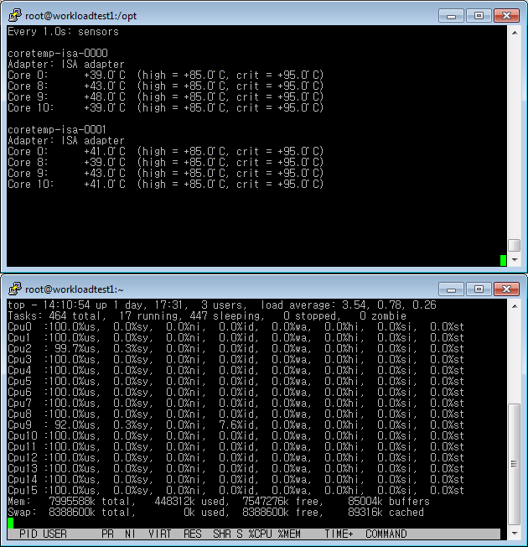

림 CPU Idle 0% 그림 CPU Idle 99%

1. **참고 문헌**

[1] Cloud Computing Report of Carnegie Mellon University

[2] Database Hardware Benchmarking - Greg Smith

[3] System Performance Tuning(I/O) - GoodUS

[4] 스토리지 성능평가 기준 마련을 위한 기초연구 - 목원대학교 고대식 교수

[5] 리눅스에서 SSD사용시 Trim기능 활성화 및 i/o scheduler 변경

( <https://wiki.archlinux.org/index.php/Solid_State_Drives> )

[6] Intel SSD 520 Series datasheet